「臺北市立美術館新聞稿 北美館行動導覽APP」
媒體用圖圖說對照表

圖說 | 影像
- 北美館行動導覽APP獲美國博物館聯盟繆思獎之行動裝置體驗項目金獎，臺北市立美術館提供。 | 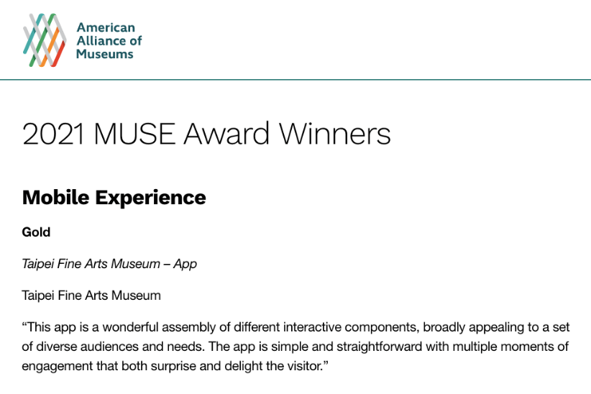
- 北美館行動導覽APP主視覺，臺北市立美術館提供。
- 北美館行動導覽APP包含語音導覽及互動遊戲兩大系列功能，臺北市立美術館提供。 | 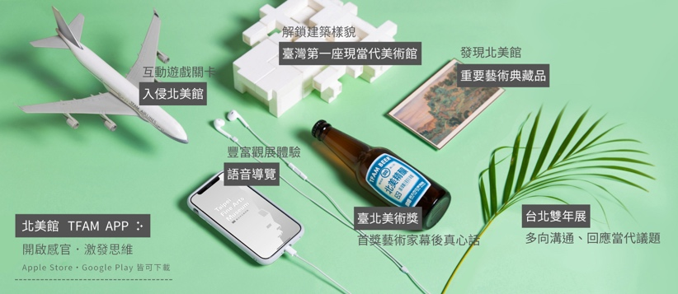
- 北美館行動導覽APP友善操作介面提供運勢卡牌、視覺輔助、iBeacon定位推播服務、語音編號輸入，臺北市立美術館提供。 | 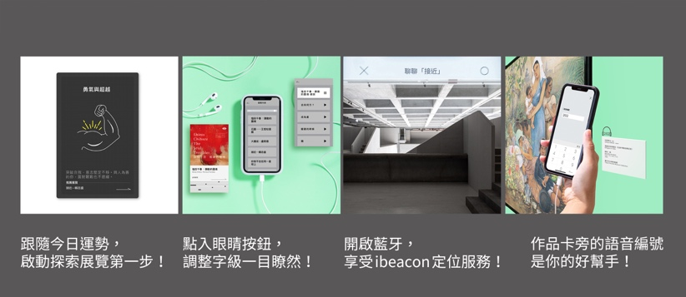
- 1. 北美館行動導覽APP之互動遊戲援用典藏品郭奕臣《入侵北美館》(2004) 作品概念，臺北市立美術館提供。  2. 北美館行動導覽APP之互動遊戲情境照，臺北市立美術館提供。 | 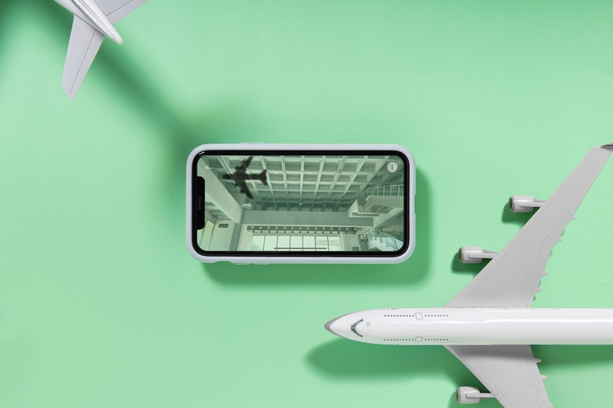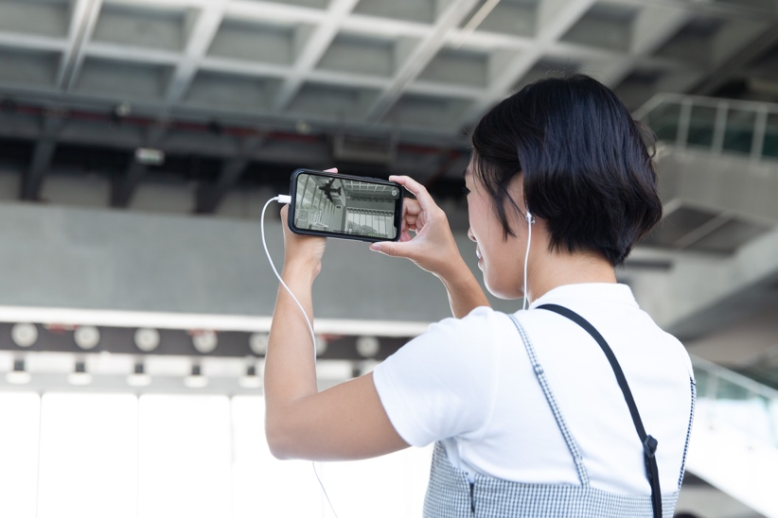
- 北美館行動導覽APP之互動遊戲援用典藏品郭雪湖《圓山附近》(1928)，臺北市立美術館提供。 | 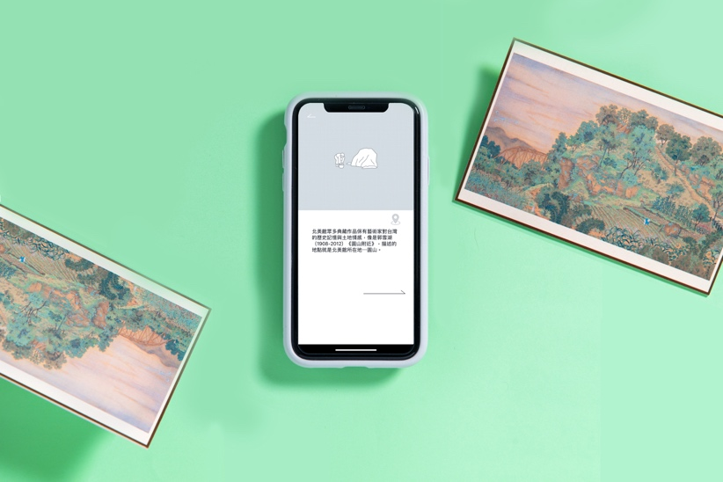
- 北美館行動導覽APP之3D AR繪圖使用情境圖，臺北市立美術館提供。 | 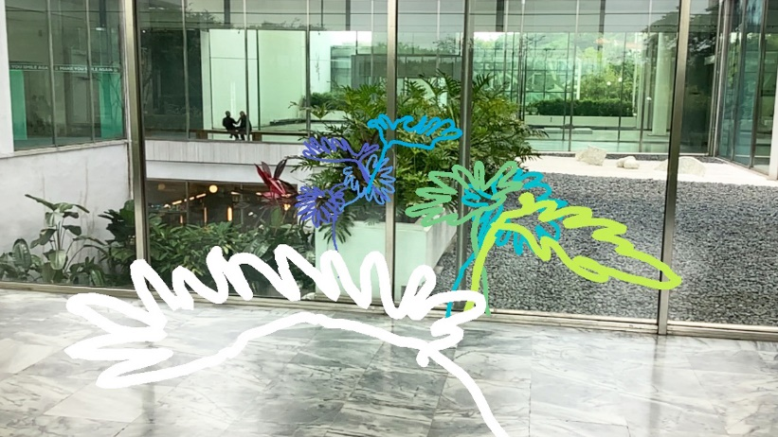
- 北美館行動導覽APP介面，臺北市立美術館提供。 | 